Lunes
02
de enero

Quinto de Primaria
Educación Socioemocional

¿De qué color es la alegría?

Aprendizaje esperado: autogestiona recursos emocionales no aflictivos, como la alegría y el amor, para mantener la motivación frente a una dificultad.

Énfasis: utiliza la alegría y el amor como recursos personales para hacer frente a las dificultades.

¿Qué vamos a aprender?

Aprenderás a utilizar la alegría y el amor como recursos personales para hacer frente a las dificultades.

¿Qué hacemos?

Cuando tomamos un respiro y aclaramos los pensamientos podemos ser asertivos en nuestras decisiones, lo cual nos ayuda a enfrentar situaciones que parecían insalvables.

Todas y todos tenemos una habilidad que nos permite lograr experimentar de forma voluntaria emociones positivas ante situaciones difíciles, en este caso, nuestro recurso personal es la alegría.

La vida nos permite aprender cada día, a veces nos sorprende y hasta puede resultar no fácil, ni sencilla, por ejemplo, ¿Qué pasa si alguien cercano a nosotros se contagia y cae enfermo de COVID-19? ¿Cómo podríamos enfrentar esta situación?

No es ni sencillo ni fácil, pero usando recursos como el amor o la alegría, podemos ayudarnos a nosotras mismas y a los demás a superar estas situaciones. Tal vez recordar épocas de alegría familiar en que juntos salimos adelante. Además, debemos esforzarnos para enfrentar situaciones que parecen insalvables, pero que sí podemos superar.

Para superar estas situaciones podemos utilizar recursos, como la música, he leído que hay hospitales en donde a los pacientes les ponen música para que se relajen y se sientan mejor. A los niños los visitan personas disfrazadas de superhéroes o payasos, incluso hay algo llamado Risoterapia, una técnica psicoterapéutica que busca generar beneficios emocionales a través de la risa que es una manifestación de la alegría y el bienestar, una descarga emocional que nos llena de energía y ayuda a cambiar la manera en que nos sentimos.

Estar en un hospital no es muy agradable, pero saber que hay personas que te pueden ayudar a pensar de manera positiva y a levantar el ánimo es maravilloso.

El reconocer nuestras emociones es muy importante, ya has visto en otras clases que hay emociones que nos ayudan y otras que nos obstaculizan. Has aprendido a reconocer algunas de esas emociones y en donde las sentimos, hay muchas emociones que sentimos a lo largo del día y que nos ayudan a tomar decisiones asertivas, esas emociones pueden ser la alegría o el amor.

Observa el siguiente video.

- Te reto a Decir un trabalenguas con ritmo.
https://www.youtube.com/watch?v=zju_qD7YA70

Cuando tenemos sentimientos de alegría nos motiva a seguir adelante y buscar opciones para superar obstáculos.

Observa el siguiente video.

- Acuérdate del Día Mundial de la alegría.
https://www.youtube.com/watch?v=6EfLKg5dn-8

Todas esas actividades nos ayudan a sentirnos mejor, no es necesario que tengas mascota, pero con tratar bien a los animalitos es suficiente, es posible generar acciones que nos causen bienestar, no solo físico, sino también emocional.

Mira las siguientes imágenes:

- ¿Qué te hace sentir al ver esas imágenes?

Ternura, armonía, alegría, tranquilidad y seguridad.

- ¿Y esas sensaciones crees que nos ayudan?

Si, el cerebro activa ciertas partes que nos ayudan a pensar con claridad y permite conectar con algunas emociones que se relacionan con la alegría, la gratitud, el entusiasmo, la tranquilidad y la esperanza.

Al autogestionar las emociones como la alegría, nos ayuda a alcanzar las metas que nos proponemos y a superar los obstáculos que en el camino se presenten.

Fíjate en este ejemplo de una situación cotidiana:

Se levantan temprano, se bañan y se arreglan para ir a trabajar o a la escuela, obvio antes de que la pandemia comenzara; al momento de desayunar, derraman algo en su ropa, pero ya no se pueden cambiar, porque se les hace tarde y en las grandes ciudades, siempre hay tráfico por la cantidad de gente que vive en ellas, así que llegan tarde a su destino, o en las áreas rurales, donde para llegar de un lugar a otro, deben de realizar grandes trayectos, muchas veces por caminos difíciles en donde un transporte no puede pasar, y deben hacerlo a pie, sin importar las condiciones climáticas, ¿Cómo se van a sentir?

A mí me pone de mal humor y me enoja cuando llego tarde a algún lugar y eso hace que mi medidor de emociones se eleve a aquellas que me obstaculizan.

En esos momentos que sabemos que iniciamos el día con el pie izquierdo, como dice un dicho, tenemos dos opciones: seguir de mal humor permitiendo que las emociones nos obstaculicen o buscar algo que nos ayude a que esas emociones fluyan y puedan ayudarnos a tener la mente clara.

Para lograrlo debemos identificar en nuestra vida diaria las situaciones que nos dan alegría, como cuando hacemos algo que nos gusta hacer y situaciones de amor, como el amor de nuestra familia, nuestros amigos y amigas o hasta de nuestra mascota y darnos cuenta de lo que estas emociones nos provocan.

Realizar un reconocimiento interior de nuestras emociones nos va a ayudar ante una situación aflictiva, a través de la experiencia de la felicidad y del amor podemos experimentar emociones y sentimientos constructivos.

Te quiero enseñar la mejor de las recetas para alimentar tu alma.

Ingredientes:

-Amor - Familia - Amigos - Risas - Caricaturas - Aprender - Perro - Gato - Abuelos - Juguetes - Manzanas - Paseos - Volar - Pirata - Ayudar - Enseñar - Abrazar - Jugar - Leer - Cuentos - Películas - Deportes - Dormir - Comer - Ejercicio - Bicicleta - Atardeceres - Naturaleza – Playa.

Hoy vamos a preparar “Mi Receta de la Felicidad” y es muy fácil. En una olla iremos agregando todos los ingredientes que te hagan sentir bien.

Se llama “Mi Receta”, porque cada uno la hace a su gusto, no hay equivocaciones ni fallas, cada quien sabe lo que le hace feliz y eso está bien.

Cada ingrediente que escojas debe traer a tu mente el mejor recuerdo que lo represente, y lo pones dentro de la olla.

Ahora tienes que agitarla, es muy importante que bailes mientras lo hagas, escucha la siguiente música.

- Vitamina Sé. Cápsula 117. La iguana.
https://www.youtube.com/watch?v=B-Zngo43wZk

Espero que te sientas muy feliz, esa es la receta y es diferente para cada quien.

Hoy aprendimos que debemos identificar y exaltar las emociones que nos ayudan a construir y abrir caminos en nuestra vida y que unos ejemplos de ellas son la felicidad y el amor.

Podemos experimentar amor a través de nuestra familia, los amigos que nos rodean y la felicidad a través de cosas que nos agraden.

Recuerda que debes buscar momentos que te den felicidad para ayudarte a seguir motivado y enfrentar los retos que tengas por delante, usar herramientas adecuadas para mantener la motivación, tener una escucha atenta incluso contigo mismo.

El reto de hoy:

Te invito a que también practiques escribiendo en tu Diario de Emociones pensamientos positivos, van a transformar una situación aflictiva en una de alegría y amor. Una manera puede ser quitando lo negativo de tu mente, recordando que los pensamientos son muy poderosos, como lo has visto antes, busca generar emociones que te ayuden.

¡Buen trabajo!

Gracias por tu esfuerzo.

Para saber más:
Lecturas
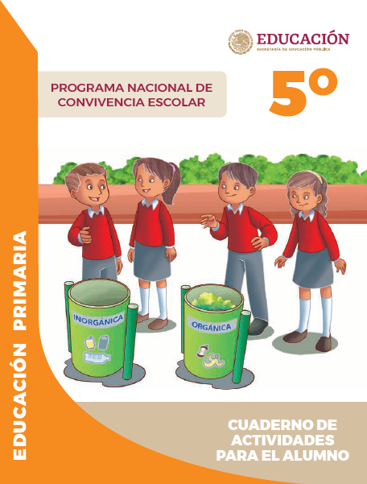
https://www.gob.mx/cms/uploads/attachment/file/533117/5o_Cuaderno_PNCE_2019.pdf

